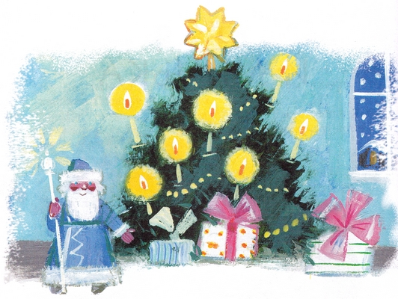
В этом году мне исполнилось, ребята, сорок лет. Значит, выходит, что я сорок раз видел новогоднюю ёлку. Это много!Ну, первые три года жизни и, наверное, не понимал, что такое ёлка. Манерно, мама выносила меня на ручках. И наверно, я своими чёрными глазёнками без интереса смотрел на разукрашенное дерево.А когда мне, дети, ударило пять лет, то я уже отлично понимал, что такое ёлка.И я с нетерпением ожидал этого весёлого праздника. И даже в щёлочку двери подглядывал, как моя мама украшает ёлку.А моей сестрёнке Лёле было в то время семь лет. И она была исключительно бойкая девочка.Она мне однажды сказала:— Минька, мама ушла на кухню. Давай пойдём в комнату, где стоит ёлка, и поглядим, что там делается.Вот мы с сестрёнкой Лелей вошли в комнату. И видим: очень красивая ёлка. А под ёлкой лежат подарки. А на ёлке разноцветные бусы, флаги, фонарики, золотые орехи, пастилки и крымские яблочки.
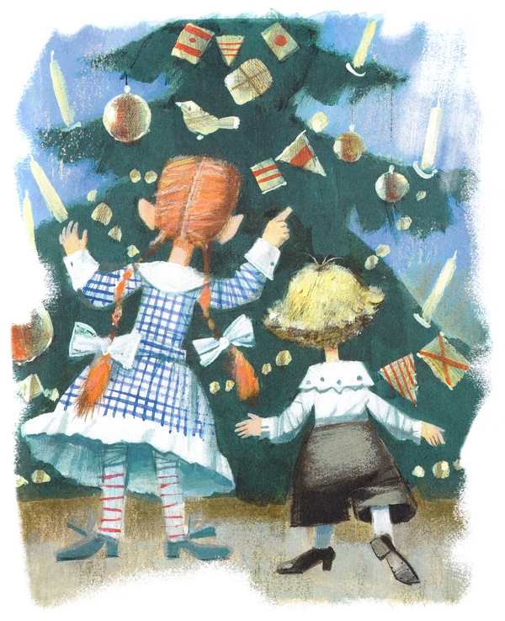Моя сестрёнка Лёля говорит:— Не будем глядеть подарки. А вместо того давай лучше съедим по одной пастилке.И вот она подходит к ёлке и моментально съедает одну пастилку, висящую на ниточке.Я говорю:— Леля, если ты съела пастилку, то я тоже сейчас что-нибудь съем.И я подхожу к ёлке и откусываю маленький кусочек яблока.Лёля говорит:— Минька, если ты яблоко откусил, то я сейчас другую пастилку съем и вдобавок возьму себе ещё эту конфетку.А Лёля была очень такая высокая, длинновязая девочка. И она могла высоко достать.Она встала на цыпочки и своим большим ртом стала поедать вторую пастилку.А я был удивительно маленького роста. И мне почти что ничего нельзя было достать, кроме одного яблока, которое висело низко.Я говорю:— Если ты, Лёлища, съела вторую пастилку, то я ещё раз откушу это яблоко.И я снова беру руками это яблочко и снова его немножко откусываю.Лёля говорит:— Если ты второй раз откусил яблоко. то я не буду больше церемониться и сейчас съем третью пастилку и вдобавок возьму себе на память хлопушку и орех.Тогда я чуть не заревел, Потому что она могла до всего дотянуться, а я нет.Я ей говорю:— А я, Лёлища, как подставлю к ёлке стул и как достану себе тоже что-нибудь, кроме яблока.
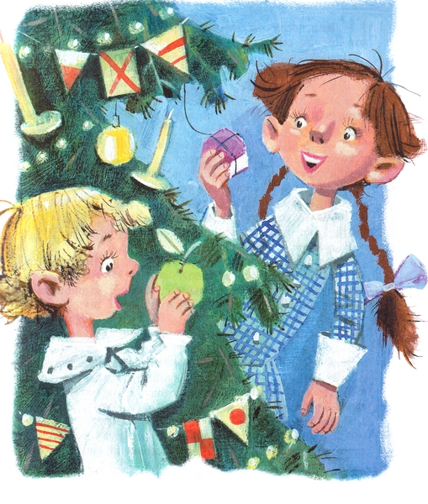И вот я стал своими худенькими ручонками тянуть к ёлке стул. Но стул упал на меня. Я хотел поднять стул. Но он снова упал. И прямо на подарки.Леля говорит:— Минька, ты, кажется, разбил куклу. Так и есть. Ты отбил у куклы фарфоровую ручку.Тут раздались мамины шаги, и мы с Лёлей убежали в другую комнату.Лёля говорит:— Вот теперь, Минька, и не ручаюсь, что мама тебя не выдерет.
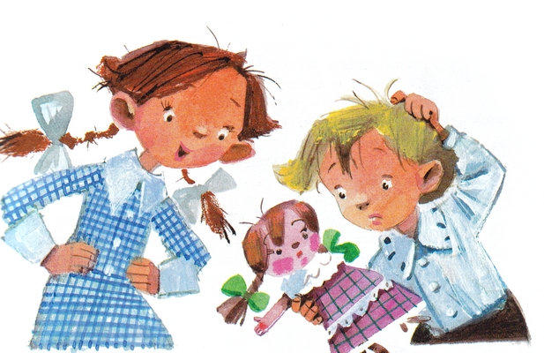Я хотел зареветь, но в этот момент пришли гости. Много детей с их родителями.И тогда наша мама зажгла все свечи на ёлке, открыла дверь и сказала:— Все входите.И все дети вошли в комнату, где стояла ёлка.Наша мама говорит:— Теперь пусть каждый ребёнок подходит ко мне, и я каждому буду давать игрушку и угощение.И вот дети стали подходить к нашей маме. И она каждому дарила игрушку. Потом снимала с ёлки яблоко, пастилку и конфету и тоже дарила ребёнку.И все дети были очень рады. Потом мама взяла в руки то яблоко, которое я откусил, и сказала:— Лёля и Минька, подойдите сюда. Кто из вас двоих откусил это яблоко?Лёля сказала:— Это Минькина работа.Я дёрнул Лелю за косичку и сказал:— Это меня Лёлька научила.
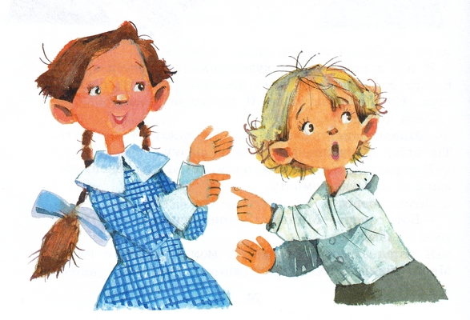Мама говорит:— Лёлю я поставлю в угол носом, а тебе я хотела подарить заводной паровозик. Но теперь этот заводной паровозик и подарю тому мальчику, которому и хотела дать откусанное яблоко.И она взяла паровозик и подарила его одному четырёхлетнему мальчику. И тот моментально стал с ним играть.И я рассердился на этого мальчика и ударил его по руке игрушкой. И он так отчаянно заревел, что его собственная мама взяла его на ручки и сказала:— С этих пор я не буду приходить к вам в гости с моим мальчиком.И я сказал:— Можете уходить, и тогда паровозик мне останется.И та мама удивилась моим словам и сказала:— Наверное, ваш мальчик будет разбойник.И тогда моя мама взяла меня на ручки и сказала той маме:— Не смейте так говорить про моего мальчика. Лучше уходите со своим золотушным ребёнком и никогда к нам больше не приходите.И та мама сказала:— Я так и сделаю. С вами водиться — что в крапиву садиться.
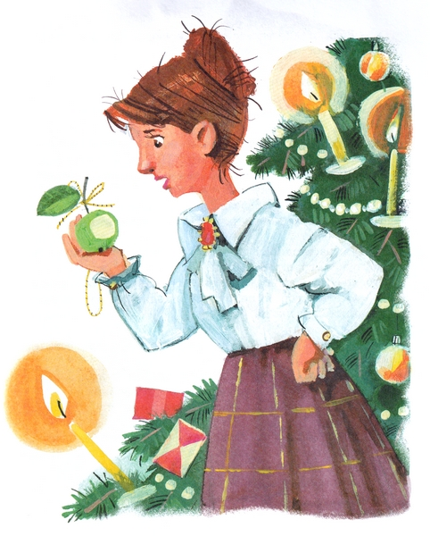И тогда ещё одна, третья мама сказала:— И я тоже уйду. Моя девочка не заслужила того, чтобы ей дарили куклу с обломанной рукой.И моя сестрёнка Лёля закричала:— Можете тоже уходить со своим золотушным ребёнком. И тогда кукла со сломанной рукой мне останется.И тогда я, сидя на маминых руках, закричал:— Вообще можете все уходить, и тогда все игрушки нам останутся.И тогда все гости стали уходить.И наша мама удивилась, что мы остались одни.
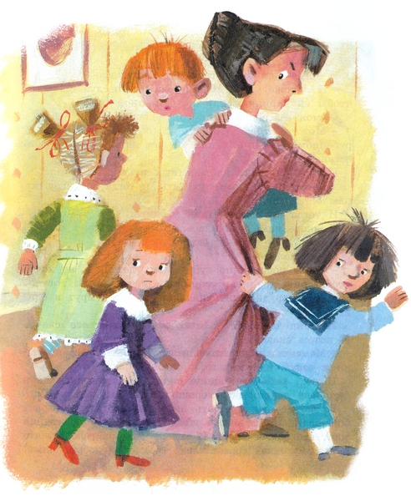
Но вдруг в комнату вошёл наш папа.Он сказал:— Такое воспитание губит моих детей. Я не хочу, чтобы они дрались, ссорились и выгоняли гостей. Им будет трудно жить на свете, и они умрут в одиночестве.И папа подошёл к ёлке и потушил все свечи. Потом сказал:— Моментально ложитесь спать. А завтра все игрушки я отдам гостям.И вот, ребята, прошло с тех пор тридцать пять лет, и я до сих пор хорошо помню эту ёлку.И за все эти тридцать пять лет я, дети, ни разу больше не съел чужого яблока и ни разу не ударил того, кто слабее меня. И теперь доктора говорят, что я поэтому такой сравнительно весёлый и добродушный.
Иллюстрации: Н.Бугославская.

